« Gestes pour le Jour de la Terre »

Pour chaque case Bingo, trouvez des détails, des liens, des documents imprimables et des idées pour aider les élèves de votre classe à choisir les meilleurs GESTES À POSER pour eux et leur BINGO!
- Lecture d’un livre pour le Jour de la Terre :
Choisissez une autre excellente lecture à haute voix de votre propre bibliothèque ou lisez l’un de ces titres par l’intermédiaire de SORA (gratuit pour les enseignants du Nouveau-Brunswick : https://soraapp.com), que vous pourrez afficher sur votre tableau blanc interactif ou un projecteur :
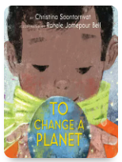To Change A Planet  Par : Christina Soontornvat | 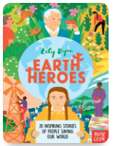Demain la Terre  Par : Lily Dyu | 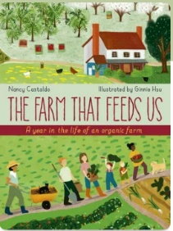Une année à la ferme  Par : Nancy Castaldo | 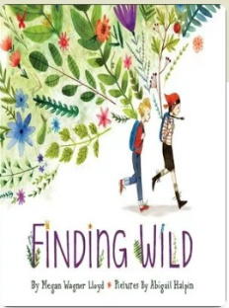Finding Wild  Par : Megan Wagner Lloyd
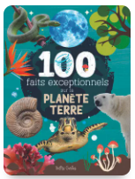100 faits exceptionnels sur la planète Terre  Par : Mathieu Fortin | 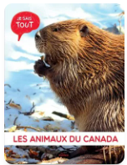Les Animaux du Canada  Par : Jessica Lupien | 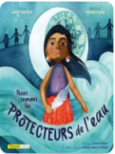Nous sommes les protecteurs de l’eau  Par : Carole  Lindstrom | 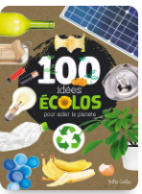100 idées écolos pour aider la planète  Par : Valérie Ménard

- Création de raps pour le Jour de la Terre grâce à Beastbox :
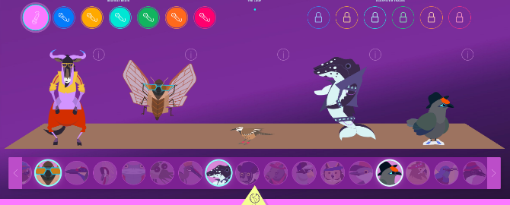Le laboratoire d’ornithologie de Cornell a fait équipe avec le DJ de la faune et percussionniste vocal, Ben Mirin, pour présenter Beastbox. Ce site Web (peut également être utilisé sur un tableau blanc interactif, un iPad, un ordinateur portable, etc.) offre aux élèves l’occasion de créer des boucles en mixant le son de vrais animaux sauvages à l’aide d’une boîte à rythmes. Comme avril est le mois de la poésie, demandez aux élèves d’écrire 4 ou 8 vers sur le Jour de la Terre pour accompagner la piste de leur choix. Les élèves peuvent faire des prestations pour leurs pairs! https://academy.allaboutbirds.org/features/beastbox/
- Chasse au trésor extérieure en langues wabanakis :
Seuls ou en petits groupes, demandez aux élèves de trouver autant d’éléments de la liste que possible tout en pratiquant les langues traditionnelles Wolastoqey et Mi’kmaq. Choisissez entre les deux chasses au trésor créées par l’Aînée Opolahsomuwehs (Wəlastəkwiyik) et Janelle LeBlanc (ASD-S) en annexe.
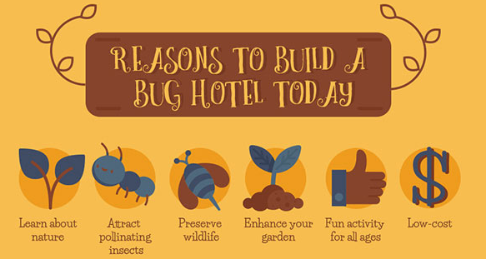
- Construction d’un hôtel à insectes pour la cour d’école :
Les hôtels à insectes sont des structures entièrement naturelles faites de matières végétales qui offrent un abri aux créatures et insectes communs des jardins. Consultez ce magnifique document infographique de Capital Garden Services qui explique le matériel nécessaire et donne les instructions pour bâtir votre propre hôtel à insectes!
https://www.natureconservancy.ca/assets/images/blog/how-to-build-a-bug-hotel-infographic-capital-garden-services-custom.jpg
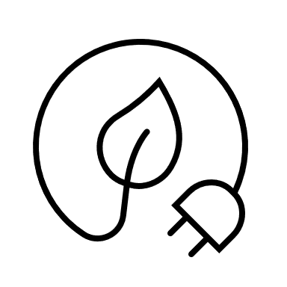
- Planification d’une heure de la journée SANS éclairage NI appareils électroniques :
Soyez stratégique et engagez-vous à économiser de l’énergie pendant une heure de classe! Vérifiez l’horaire et demandez aux élèves le meilleur moment selon eux. Si possible, continuer plus d’une heure! N’oubliez pas de créer une affiche pour la porte de votre salle de classe, à la vue de tous les passants – ça pourrait être contagieux!
- 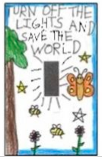Création d’affiches pour la classe sur l’économie d’énergie et d’eau :
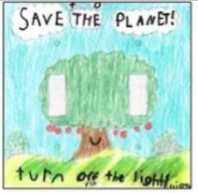Le Jour de la Terre, il peut être facile de se souvenir de poser de petits gestes en classe pour économiser l’énergie et l’eau. Demandez aux élèves de créer des affiches en papier à placer près des robinets, des stations technologiques, des interrupteurs, du tableau blanc interactif et des appareils électroniques plus grands pour rappeler d’économiser l’électricité tous les jours. Ils peuvent travailler seuls ou en petits groupes. Avec une autorisation, créez des affiches pour les couloirs, les toilettes et les autres salles de l’école.
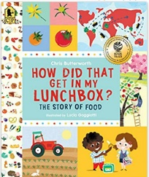
- Traces de la boîte à dîner :
Demandez aux élèves de choisir un aliment de leur boîte à lunch (ou de leur repas chaud). À l’aide du document imprimable en annexe, demandez aux élèves de dessiner leur aliment et de voir s’ils peuvent le retracer à une source alimentaire locale (ferme, marché fermier, boulangerie, etc.). Discutez des raisons pour lesquelles les aliments cultivés localement aident l’environnement. Nommez des entreprises agricoles locales près de votre école. Que cultivent-elles? N’hésitez pas à utiliser ces ressources pour vous aider à chercher les pistes alimentaires locales, les entreprises agricoles et les marchés fermiers :
Lire : La boîte à lunch Par : Chris Butterworth (disponible sur Sora)
Agriculture en classe N.-B. : https://www.aitc-aec-nb.ca/fr/farmer-contact-list
Marchés fermiers du Nouveau-Brunswick (en anglais) : https://www.farms.com/rural-lifestyle/farmers-markets/new-brunswick.aspx
La consommation d’aliments cultivés localement a de nombreux effets positifs sur l’environnement : les aliments n’ont pas à être transportés (réduction des émissions de gaz à effet de serre), ils respectent certaines des plus hautes normes de salubrité (concernant les additifs, les pesticides, les herbicides, etc.), ils peuvent avoir une valeur nutritive supérieure (durée du mûrissement plus longue), ils causent moins de gaspillage et ont moins besoin d’emballage, et cela produit des retombées économiques locales.
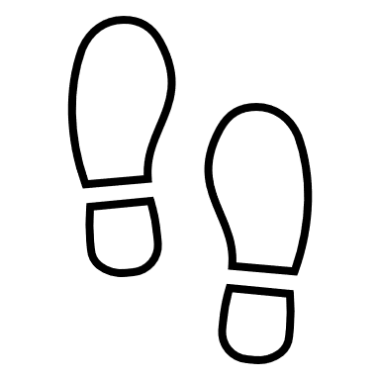
- Promenade sur les répercussions des activités humaines :
Pour cette promenade, prévoyez un itinéraire où les répercussions des activités humaines sont bien visibles (zone industrielle, centre commercial, sentier très achalandé en forêt ou dans un parc, etc.). Demandez aux élèves d’imaginer ce à quoi ressemblerait cet endroit si les humains n’y étaient jamais allés. Qu’est-ce qui pourrait y être, mais qui n’y est pas? Qu’est-ce qui y est maintenant, mais qui pourrait ne pas y être? À quoi aurait pu ressembler le terrain il y a 50 ans? Un siècle? Un millénaire? Comment pouvons-nous réduire notre empreinte sur la région maintenant et restaurer les éléments qui ont été perdus? Les élèves peuvent faire des exercices d’écriture ou de dessin pour imaginer le passé de la région et entrevoir son avenir dans un siècle si les répercussions humaines se poursuivent.

Tiré de : Apprendre pas à pas : la marche pour explorer et découvrir sa communauté par : Gillian Judson.
- Organisation d’un pique-nique en plein air (si les conditions météorologiques le permettent) :
Sur des couvertures, des tables à pique-nique ou du gazon, profitez d’un dîner à l’extérieur. Pour les classes d’enfants plus jeunes, vous pourriez organiser un pique-nique de toutous et inviter les élèves à apporter leur peluche préférée pour qu’elle y assiste également.
- Réalisation d’un projet artistique avec des matières recyclables :
En utilisant le bac à recyclage de votre salle de classe OU en demandant aux élèves d’apporter un article recyclable de la maison, créez des œuvres avec le recyclage que vous exposerez dans votre école. Voici quelques idées, mais n’hésitez pas à essayer l’une des vôtres :
Papier recyclé  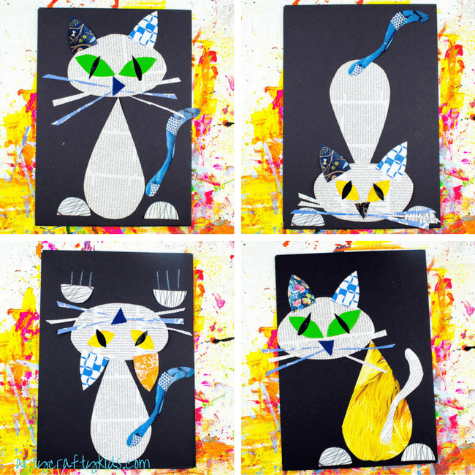  En utilisant divers papiers recyclés, représentez un chat dans différentes postures.  https://www.artycraftykids.com/art/cool-cat-newspaper-art-project-for-kids/ | Bouteilles d’eau recyclées  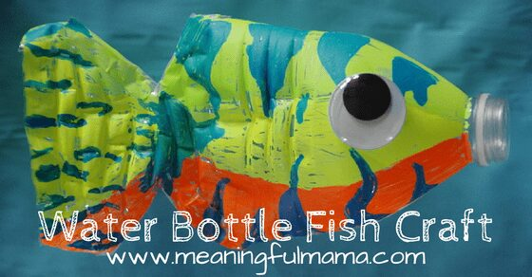  Créez une présentation pour sensibiliser les autres au plastique dans nos océans et à ses répercussions sur les créatures marines.  https://meaningfulmama.com/water-bottle-fish-craft.html | Carton recyclé  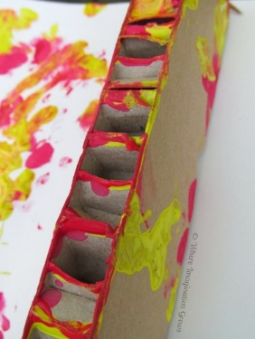  Essayez l’art d’impression à l’aide de carton recyclé et de peinture.  https://www.whereimaginationgrows.com/printmaking-recycled-cardboard-art/
- Organisation d’un nettoyage du terrain de l’école :
Apportez quelques sacs à déchets à l’extérieur et divisez le terrain de votre école en zone pour ramasser les déchets. Est-ce qu’une zone comporte plus de déchets que les autres? Discutez d’une solution! (affiches, annonces, poubelle supplémentaire, bac à recyclage, etc.)

- Jouer à « Qui suis-je? » Jeu de la SNAP (Société pour la nature et les parcs du Canada) sur l’identification des animaux du Nouveau-Brunswick :
* Version anglaise seulement : https://cpawsnb.org/wp-content/uploads/2020/04/Who-Am-I-Game-with-CPAWSNB-b.pdf
* Livre à colorier imprimable en français, en anglais et en Mi’kmaq sur les animaux du Nouveau-Brunswick : https://cpawsnb.org/wp-content/uploads/2021/05/Kayla-Mutch-Colouring-book-Challenge-Submission.pdf

- Rédaction d’une lettre ou d’un courriel à l’honorable Gary Crossman, ministre de l’Environnement et du Changement climatique du Nouveau-Brunswick :
À l’aide du modèle fourni en annexe, demandez aux élèves d’écrire au ministre de l’Environnement et du Changement climatique du Nouveau-Brunswick, seuls ou tous ensemble. Demandez-leur d’écrire leurs idées sur la façon dont le Nouveau-Brunswick peut lutter contre les changements climatiques. À titre d’activité de rédaction de groupe, vous pourriez également choisir de lui envoyer par courriel une lettre collective. Vous trouverez l’honorable Gary Crossman sur le site Web de l’Assemblée législative du Nouveau-Brunswick à l’adresse : https://legnb.ca/fr/parlementaires/actuel/20/gary-crossman.
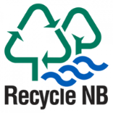
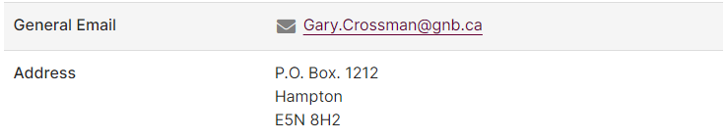
C. P. 1212
Hampton
E5N 8H2
Adresse
Courriel général
- Visionnement des présentations de Recycle NB sur le recyclage et création d’affiches :
Après le visionnement d’une ou de plusieurs vidéos de Recycle NB, demandez aux élèves de créer des affiches de sensibilisation en papier sur les articles recyclables et réutilisables qui pourrait être inconnus du grand public.
Vidéos : https://www.recyclenb.com/videos (Disponible en français et en anglais, choisissez la langue que vous préférez dans le haut de la page Web.)

- Connaissance des sources d’énergie renouvelable et non renouvelable au Nouveau-Brunswick :
L’Atlantica Centre for Energy a créé une carte interactive qui présente toutes les ressources énergétiques du Nouveau-Brunswick : Ressources énergétiques du Nouveau-Brunswick – Atlantica Centre For Energy (atlanticaenergy.org). Discutez des différences entre les sources d’énergie renouvelable et non renouvelable. Quelles seront les répercussions futures sur le Nouveau-Brunswick?
Pour obtenir de plus amples renseignements sur l’énergie renouvelable, consultez les sites Web suivants :
Anglais : CER – Canada’s Renewable Power – New Brunswick (cer-rec.gc.ca)
Français : REC – L’électricité renouvelable au Canada – Nouveau-Brunswick (cer-rec.gc.ca)
- Jouer dehors et en PROFITER, tout simplement!

- Partir à l’aventure autour du MONDE en classe :
Choisissez une aventure ci-dessous pour explorer les quatre coins de notre incroyable planète TERRE :
Faire l’ascension du mont Everest : Treks Street View : camp de base de l’Everest – À propos – Google Maps
Nager dans un récif corallien (en anglais) : David Attenborough’s Great Barrier Reef | Explore (attenboroughsreef.com)
Expédition virtuelle en Antarctique (en anglais) : Virtual trip to Antarctica - British Antarctic Survey (bas.ac.uk)
Explorer les secrets des ruines anciennes (en anglais) : Découvrir Machu Picchu en réalité virtuelle (youvisit.com)
CAMÉRAS EN DIRECT : Aurores boréales et animaux du monde entier (en anglais) : Aurora Borealis – Northern Lights | Explore.org
- 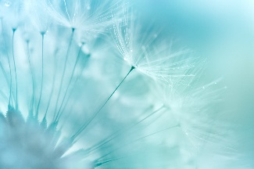Prendre des macrophotographies de la nature pour votre propre galerie d’art :
À l’aide d’un iPad ou d’appareils photo, demandez aux élèves de se promener en petits groupes sur le terrain de l’école et de prendre des photographies rapprochées d’un élément naturel (fleur, brin de gazon, insecte, écorce d’arbre). N’hésitez pas à imprimer les photos en noir et blanc (ou en couleur, si possible) et à les exposer. Demandez même aux élèves de deviner l’élément naturel dans un jeu de devinettes. Discutez des détails de ces éléments naturels saisis par une photographie, mais pas toujours visibles à l’œil nu.

- Planification d’une collation sans déchets pour la récréation du matin :
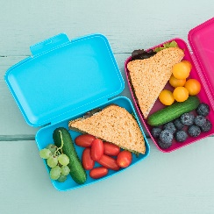Tout en comprenant que ce ne sont pas tous les élèves qui peuvent y participer, donnez des idées de collation sans déchets aux élèves et encouragez la plupart d’entre eux à participer. Exemples : des aliments dans de petits contenants ou des sacs en tissu ou réutilisables.
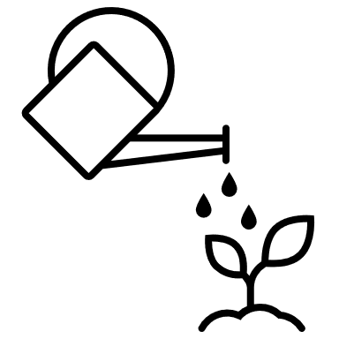
- Planter un arbre ou semer des fleurs sur la cour d’école :
Si vous cherchez des semences de fleurs, envoyez un courriel à Nature NB pour obtenir des graines d’asclépiade sans frais (plante indigène importante pour les papillons monarques) : Graines d’asclépiade pour les monarques | Nature NB

- Adoption du SANS PAPIER aujourd’hui dans toutes les activités en classe :
Cette idée pourrait vous demander d’être très sélectif dans les autres activités que vous choisissez dans la grille de BINGO. 😊 Au lieu d’imprimer des activités papier, demandez aux élèves de trouver des idées pour de NE PAS utiliser de papier aujourd’hui, tout en conservant la plus grande partie de vos routines habituelles.
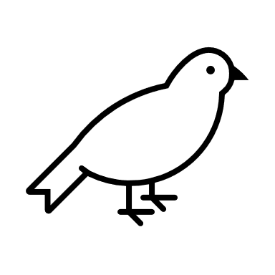
- Construction de mangeoires à oiseaux pour la cour d’école :
Soyez créatif! Regardez ces idées de mangeoires à oiseaux à construire soi-même (en anglais) : 25+ Popular Easy DIY Bird Feeders You Need to Make With The Kids - This Tiny Blue House
Découvrez les oiseaux du Nouveau-Brunswick : New Brunswick, CA · iNaturalist Canada

- 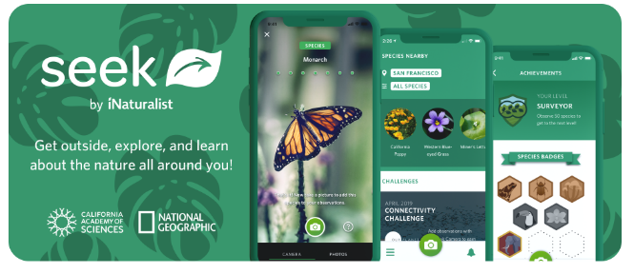Identification des plantes et des arbres dans la cour d’école avec l’application Seek :
Gratuite dans l’App Store et disponible dans les catalogues de district (avec les demandes d’iPad), Seek permet aux élèves de prendre une photographie d’une plante ou d’un animal à l’extérieur et leur présente des renseignements sur l’espèce, grâce à la technologie de reconnaissance d’images. https://www.inaturalist.org/pages/seek_app

- Planification et réalisation d’un geste conçu en classe :
Les possibilités sont infinies! Vous faites déjà partie d’un projet environnemental? Comptez-le aussi! Nous reconnaissons également que vous et vos élèves pourriez vouloir poser un geste particulier qui aurait un effet direct sur votre salle de classe, votre école ou votre communauté.

Références
CORNELL UNIVERSITY. BIRD ACADEMY. Beastbox (en ligne). Sur Internet : https://academy.allaboutbirds.org/features/beastbox/
« How to Build a Bug Hotel Infographic », Capital Garden Services (en ligne), 2018. Sur Internet : https://www.capitalgardenservices.ie/blog/how-to-make-a-bug-hotel/
« Greater Victoria Students Create Art to Promote Energy Conservation », Victoria News (en ligne), 2022. Sur Internet : https://www.vicnews.com/community/greater-victoria-students-create-art-to-promote-energy-conservation/
« The Benefits of Eating Local Foods », McGill University (en ligne), 2023. Sur Internet : https://www.mcgill.ca/foodservices/sustainability/green/local#:~:text=It's%20good%20for%20the%20environment,local%20farmers%20and%20other%20producers
JUDSON, Gillian. « De l’impact humain », Apprendre pas à pas : la marche pour explorer et découvrir sa communauté, 2019, p. 43-44.
« Water Bottle Fish Craft », Meaningful Mama (en ligne). Sur Internet : https://meaningfulmama.com/water-bottle-fish-craft.html
« Cool Cat Newspaper Art Project for Kids », Arty Crafty Kids (en ligne), 2021. Sur Internet : https://www.artycraftykids.com/art/cool-cat-newspaper-art-project-for-kids/

« Printmaking with Recycled Cardboard », Where Imagination Grows (en ligne), 2014. Sur Internet : https://www.whereimaginationgrows.com/printmaking-recycled-cardboard-art/
« Kids - At Home Activities », CPAWS (en ligne). Sur Internet : https://cpawsnb.org/campaigns/kids/
« Vidéos », Recycle NB (en ligne), 2023. Sur Internet : https://www.recyclenb.com/videos
« Atlantica Centre for Energy », Régie de l’énergie du Canada, 2022. Sur Internet : REC – L’électricité renouvelable au Canada – Nouveau-Brunswick (cer-rec.gc.ca)
« 20 Fun Earth Day Activities for Kids to Help the Planet », Prodigy Game (en ligne), 2021. Sur Internet : 20 Fun Earth Day Activities for Kids to Help the Planet | Prodigy Education (prodigygame.com)
« Graines d’asclépiade pour monarques », Nature NB (en ligne), 2023. Sur Internet : Graines d'asclépiade pour monarques | Nature NB
« 25+ Popular Easy DIY Bird Feeders You Need to Make with the Kids », Tiny Blue House (en ligne), 2022. Sur Internet : 25+ Popular Easy DIY Bird Feeders You Need to Make With The Kids - This Tiny Blue House
« Nouveau-Brunswick », Réseau iNaturalist (en ligne). Sur Internet : New Brunswick, CA · iNaturalist Canada
« Seek by iNaturalist », iNaturalist Network (en ligne), 2021. Sur Internet : Seek by iNaturalist · iNaturalist

Traces Dans La Boîte à Dîner
Nom:

Choisissez 1 aliment dans ta boîte à dîner. Dessinez-le ici:

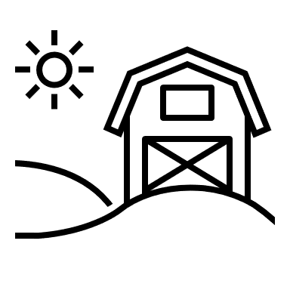
Pouvez-vous trouver des traces de sources locales?

D'où l'avez-vous obtenu en premier?

Traces Dans La Boîte à Dîner
Nom:

Choisissez 1 aliment dans ta boîte à lunch. Dessinez-le ici:

Pouvez-vous trouver des traces de sources locales?

D'où l'avez-vous obtenu en premier?

______________________
______________________
______________________
______________________

__________________________________,
______________________________________________________________________________________________________________________________________________________________________________________________________________________________________________________________________________________________________________________________________________________________________________________________________________________________________________________________________________________________________________________________________________________________________________________________________________________________________________________________________________________________________________________________________________________________________________________________________________________________________________________________________________________________________________________________________________________________________________________________________________________________________________________________________________________________________________________________________________
__________________________________,
__________________________________
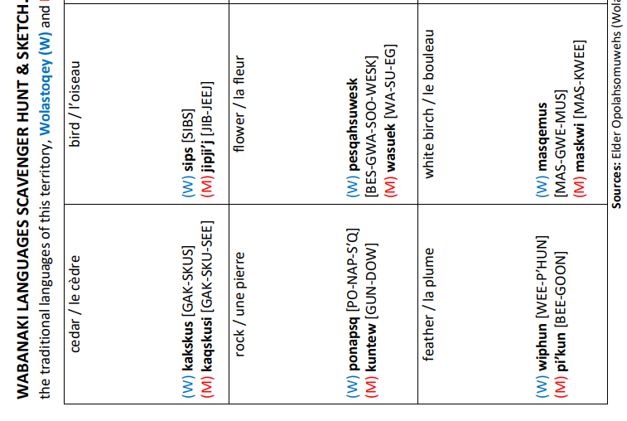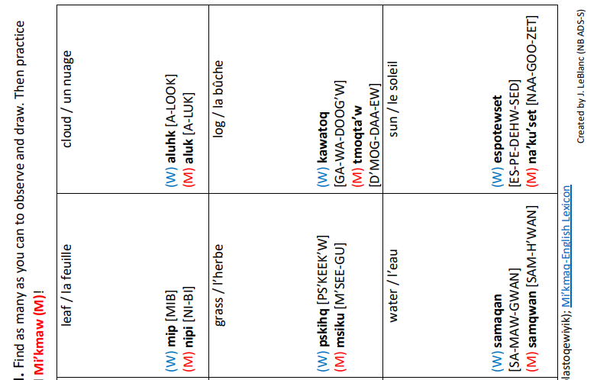
Créé par J. LeBlanc (ADS-S N.-B.)
Sources : Aînée Opolahsomuwehs (Wəlastəkwiyik); lexique mi’kmaq-anglais
CHASSE AU TRÉSOR ET CROQUIS EN LANGUES WABANAKISTentez d’en trouver autant que possible et dessinez-les. Puis exercez-vous en langues traditionnelles de ce territoire, , Wolastoqey(W) et Mi’kmaw(M)!
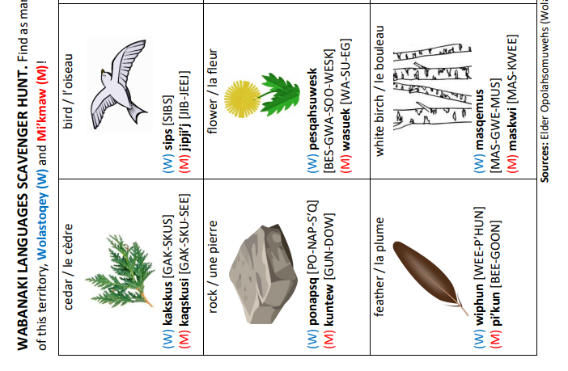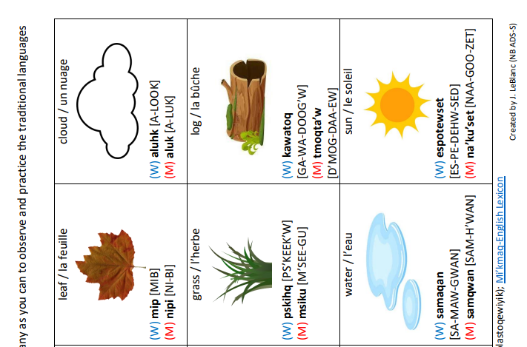
Sources : Aînée Opolahsomuwehs (Wəlastəkwiyik); lexique mi’kmaq-anglaisC
Créé par J. LeBlanc (ADS-S N.-B.)
CHASSE AU TRÉSOR EN LANGUES WABANAKIS Tentez d’en trouver autant que possible et dessinez-les, puis exercez-vous en langues traditionnelles de ce territoire, Wolastoqey(W) et Mi’kmaw(M)!c

